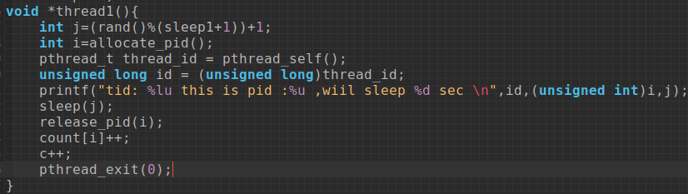

先random a num，然後allocate，print 資訊。然後sleep，and wait to wake，然後release。

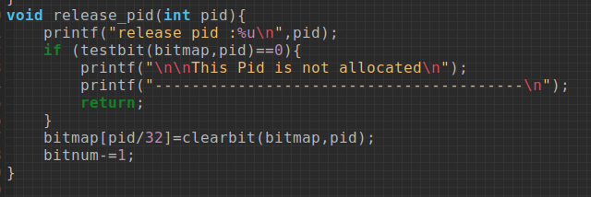

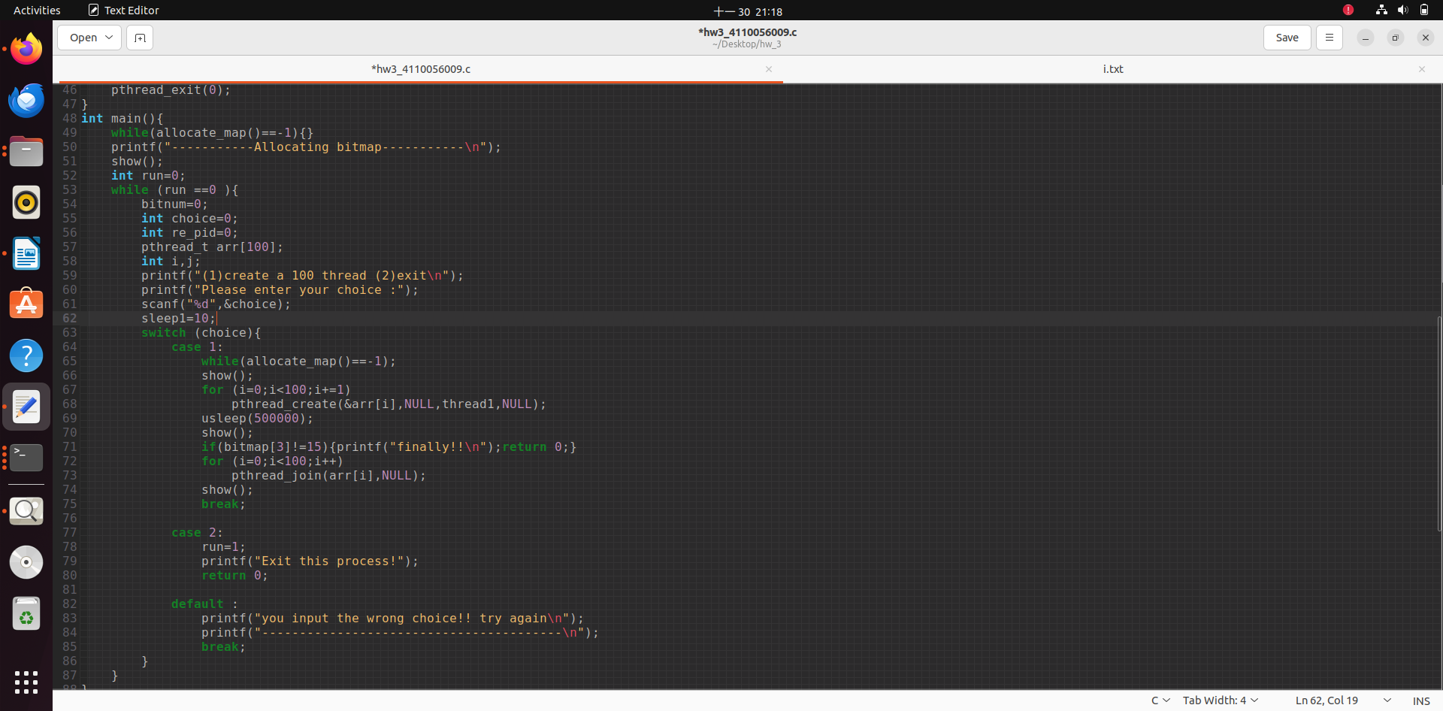Release 前先，print哪個要realease。

先選擇哪種mode，

If choice==1:

先跑100次pcreate

然後sleep 500毫秒(避免在allocated_pid尚未全部完成前show bitmap)

然後依序join所有pthread

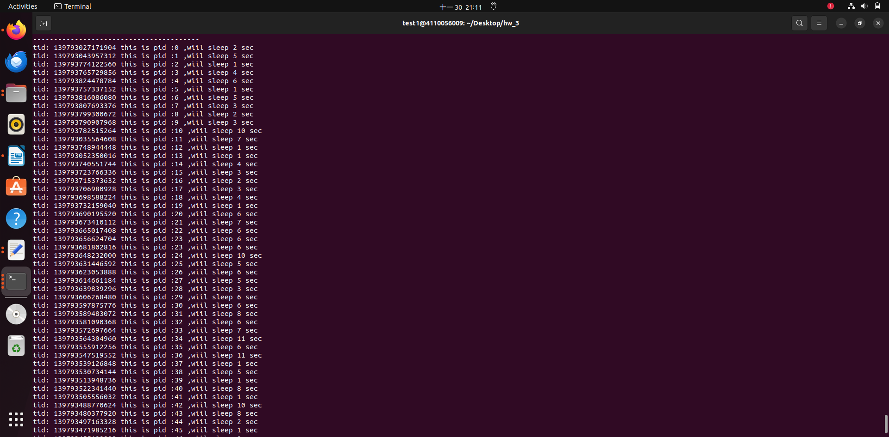 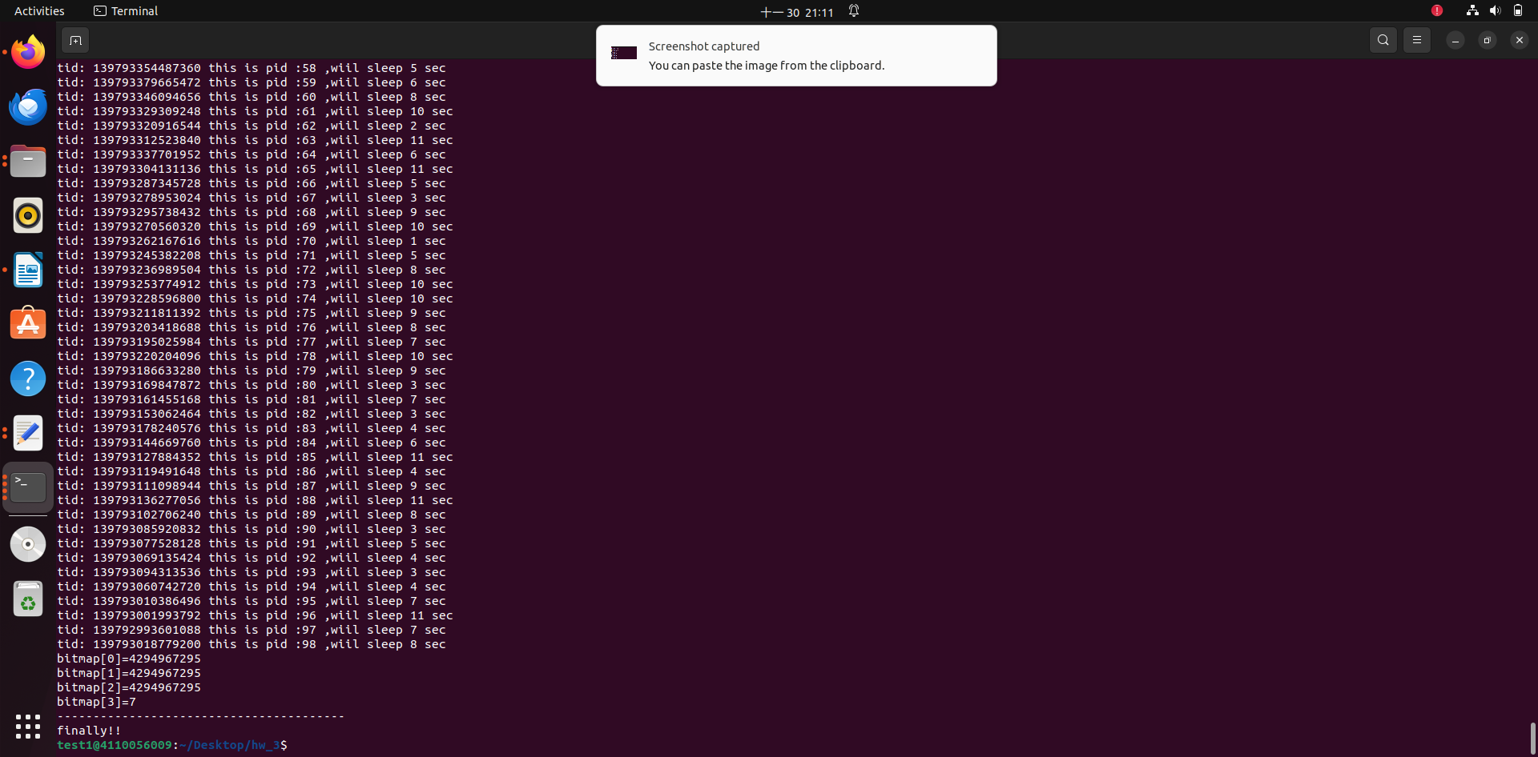

我自己測試時用，bitmap[3]!=15為結束判斷，如果遇到，就沒有join就結束測試。

